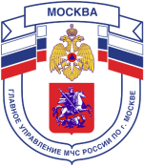

Главное управление МЧС России по г. Москве Управление по
Троицкому и Новомосковскому АО
2 региональный отдел надзорной деятельности и профилактической работы
108841, г. Москва, г.о. Троицк, ул. пл. Верещагина д. 1 телефон:
8(495)840-99-70,
E-mail: tinao2@77.mchs.gov.ru

ПЕЧНОЕ ОТОПЛЕНИЕ!

При эксплуатации отопительных печей ЗАПРЕЩАЕТСЯ:

- пользоваться печами, каминами, имеющими трещины, неисправные дверцы, недостаточные разделки от дымовых труб до деревянных конструкций стен, перегородок и перекрытий;
- оставлять без присмотра топящиеся печи, а также поручать надзор за ними малолетним детям;
- применять для розжига печей бензин, керосин и другие, легковоспламеняющиеся и горючие жидкости;
- перекаливать печи, а также сушить на них дрова, одежду и другие материалы;
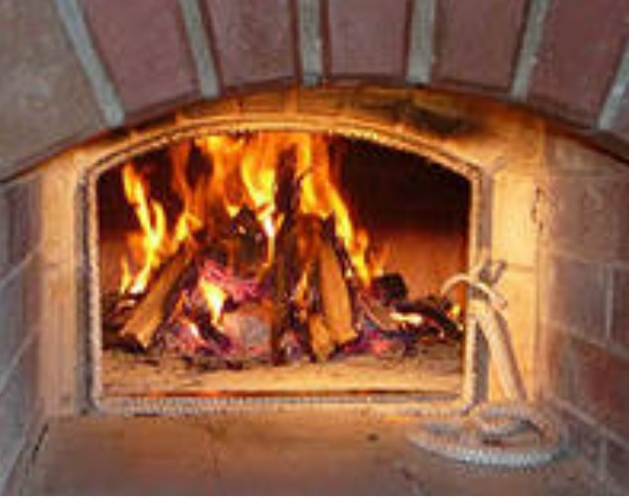
- располагать топливо, другие горючие вещества и материалы на предтопочном листе;
- топить углем, коксом и газом печи, не предназначенные для этих видов топлива;
- использовать вентиляционные и газовые каналы в качестве дымоходов;
- применять для топки печей дрова, длина которых превышает размеры топливника, топить печи с открытыми дверьми.

Соблюдайте правила безопасности при пользовании печным отоплением! Берегите себя и жизнь своих близких!

Телефон пожарной охраны – 101, 01
Единый телефон доверия ГУ МЧС России по г. Москве: +7(495) 637-22-22
mchs.qov.ru – официальный интернет сайт МЧС России

